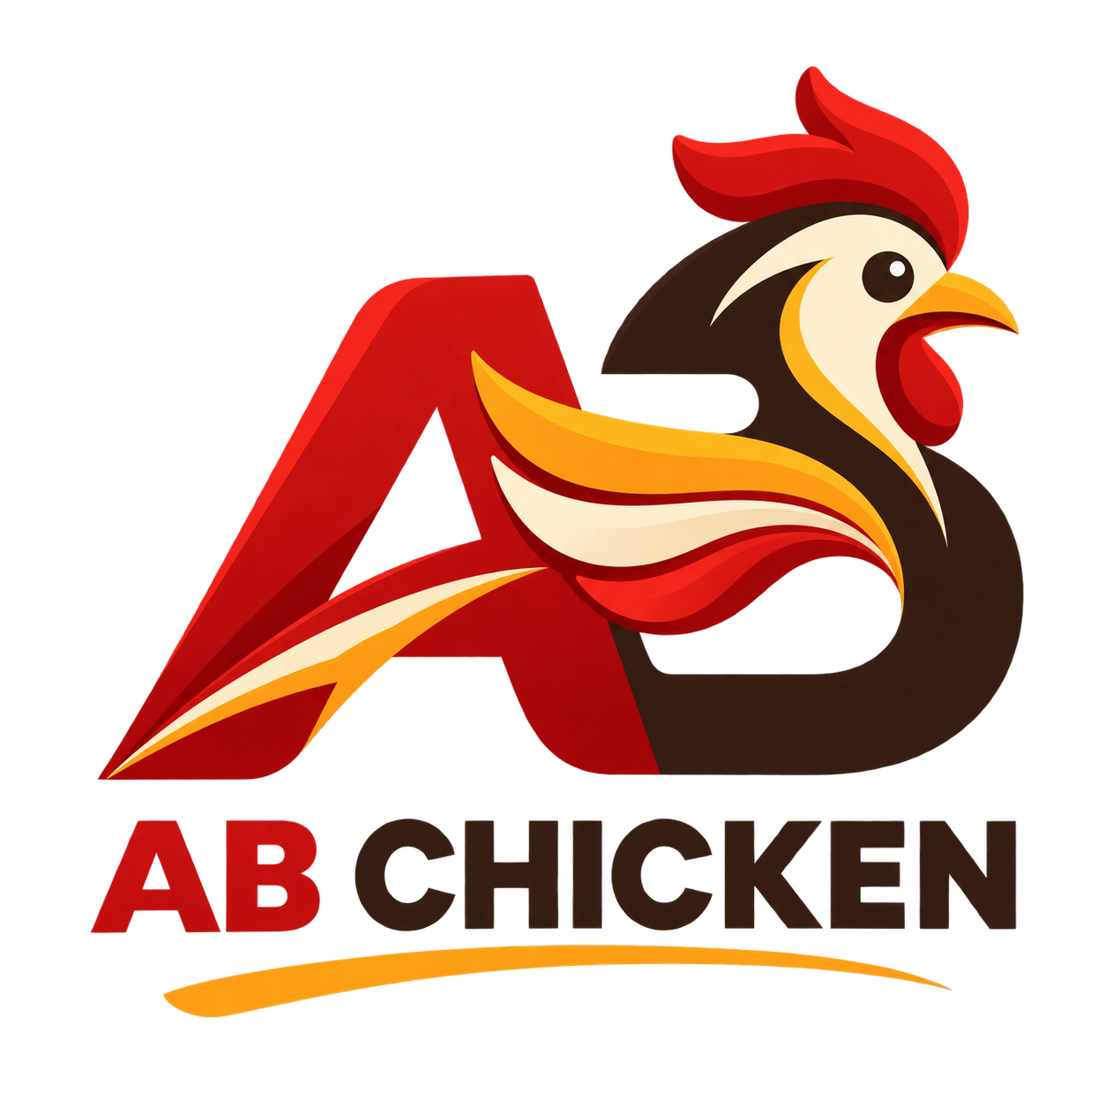

Panduan Integrasi Rumah Pemotongan Ayam dengan AB Chicken
Baseline arsitektur, proses, data, akuntansi, implementasi, dan rencana UAT POS Desktop
Versi dokumen 1.0 | 9 September 2026

Dokumen ini menetapkan cara menghubungkan Gudang Pusat AB Chicken dengan Rumah Pemotongan Ayam milik perusahaan yang sama. Sasaran akhirnya adalah satu rantai data yang dapat ditelusuri dari kebutuhan daging, ayam hidup dari peternak, proses pemotongan, penyimpanan dingin, transaksi pemenuhan, Delivery Order, BAST Gudang Pusat, sampai jurnal dan laporan.
Status penting. Dokumen ini adalah baseline desain dan panduan implementasi. Modul RPA belum boleh disebut lulus UAT hanya berdasarkan dokumen ini. Bukti UAT baru sah setelah fungsi dibangun, data uji disiapkan, seluruh aksi dijalankan melalui POS Desktop, dan hasilnya dibaca kembali dari server.
Keputusan yang direkomendasikan. Karena RPA dan Gudang Pusat berada dalam perusahaan yang sama, gunakan transfer persediaan antarlokasi sebagai model pembukuan utama. POS di RPA tetap dapat dipakai sebagai terminal operasional untuk memilih pesanan, menimbang, mengemas, dan menerbitkan Delivery Order, tetapi transaksi internal tidak boleh otomatis diakui sebagai pendapatan eksternal. Jika kemudian RPA menjadi badan hukum atau pusat laba terpisah, aktifkan skema intercompany yang dijelaskan pada bagian akuntansi.

Ringkasan Eksekutif
Integrasi dirancang sebagai perluasan generik dari jaringan pasok restoran. Nama tenant tetap `abchiken`, sedangkan kode build Flutter tetap `abchicken`. Semua transaksi bisnis disimpan pada schema tenant `abchiken`; jejak audit disimpan pada `abchiken__audit`; dan mode isolasi tetap `TENANT_ONLY`. Penulisan nama yang berbeda tersebut disengaja dan tidak boleh dinormalisasi otomatis.
Lapisan | Keputusan baseline | Alasan
Client operasional | POS Desktop varian abchicken | Operator dapat bekerja pada alur yang sama dengan outlet, gudang, produksi, dan pengiriman.
Aplikasi Web | Admin utama saja | Registrasi tenant, konfigurasi, monitor, audit, dan administrasi pusat.
Tenant | slug abchiken, mode TENANT_ONLY | Tidak ada fallback ke public atau schema tenant lain.
Unit usaha | Gudang Pusat, RPA, Outlet | Satu tenant, lokasi dan tanggung jawab berbeda.
Pembukuan internal | Transfer persediaan antarlokasi | Menghindari pendapatan dan laba semu di dalam satu badan hukum.
API dan kelas Java | Generik, tanpa nama tenant | Dapat dipakai bisnis ayam, daging, makanan beku, atau tenant lain.

Batas cakupan
- Termasuk: PR Gudang, PO internal, penerimaan ayam hidup, pemeriksaan mutu, batch pemotongan, hasil produksi, persediaan dingin, POS RPA, Delivery Order, pengiriman, BAST Gudang, klaim, posting akuntansi, dan laporan.
- Tidak termasuk pada baseline pertama: GPS real-time, integrasi timbangan otomatis, sertifikasi pemerintah secara daring, payroll pekerja potong, dan perencanaan rute tingkat lanjut. Struktur data harus menyediakan titik sambung agar fitur tersebut dapat ditambahkan.
- Web tidak dipakai operator untuk menyelesaikan transaksi harian. Hanya admin utama yang menggunakan Web untuk konfigurasi, monitor, audit, dan perbaikan administratif yang memang berwenang.
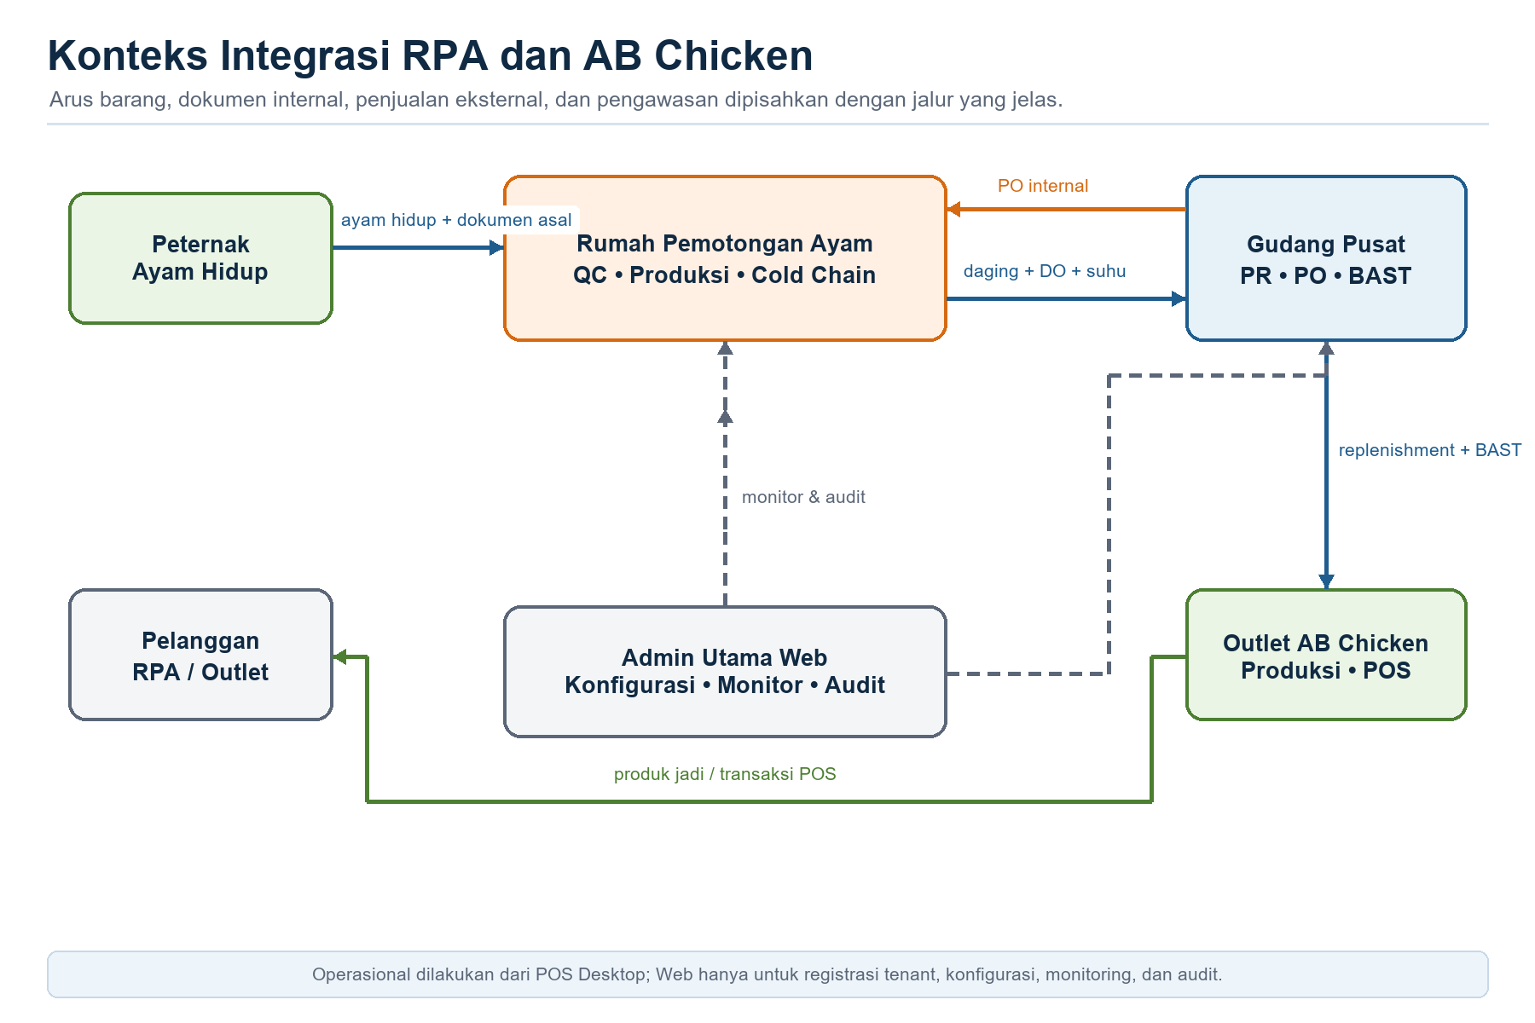
Gambar 1. Konteks integrasi RPA, Gudang Pusat, outlet, dan admin utama.
Panah dua arah antara Gudang Pusat dan RPA menunjukkan bahwa kebutuhan berasal dari Gudang, sedangkan barang dan dokumen pengiriman berasal dari RPA. Peternak memasok ayam hidup ke RPA. Outlet tetap menerima bahan dari Gudang Pusat dan menjual produk jadi kepada pelanggan. Admin utama melihat keseluruhan rantai melalui Web tanpa mengambil alih transaksi operator.

Keputusan Model Organisasi dan Akuntansi
Sebelum pengembangan dimulai, pemilik proses harus menetapkan apakah RPA dan Gudang Pusat berada dalam badan hukum yang sama. Pilihan ini mengubah makna PO, transaksi POS, piutang, hutang, pendapatan, dan eliminasi konsolidasi. Aplikasi dapat mendukung dua mode, tetapi satu dokumen tidak boleh berpindah mode setelah diposting.
Aspek | Mode satu badan hukum | Mode badan hukum terpisah
Pesanan Gudang ke RPA | Internal Purchase/Transfer Order | PO pembelian intercompany
Transaksi RPA | Pemenuhan internal; bukan pendapatan eksternal | Sales Order/Invoice dan piutang intercompany
BAST Gudang | Transfer masuk antarlokasi | Penerimaan pembelian dan hutang
Nilai transfer | Biaya aktual/standar untuk pengendalian | Harga transfer yang disetujui
Laporan | Kinerja unit dan persediaan, tanpa laba internal | Laporan entitas plus eliminasi konsolidasi
Rekomendasi pilot | Gunakan mode ini | Aktifkan hanya bila legal entity memang berbeda

Aturan POS RPA. Terminal POS dipakai karena antarmuka kasir sudah cepat untuk pencarian SKU, penimbangan, pembayaran eksternal, dan pencetakan dokumen. Untuk pesanan Gudang Pusat, metode transaksinya harus `INTERNAL_TRANSFER`, bukan `CASH` atau `RECEIVABLE_EXTERNAL`. Untuk pembeli umum di RPA, gunakan penjualan eksternal biasa dan jurnal pendapatan/HPP.

Peran dan Pemisahan Tugas
Peran | Tanggung jawab | Tidak boleh
Perencana Gudang | Membuat PR, memantau min/max stok, menautkan kebutuhan outlet | Menyetujui PR sendiri
Approver Gudang | Menyetujui PR dan PO internal | Mengubah hasil timbang RPA
Penerima RPA | Mencatat peternak, flock, timbang, dokumen kesehatan, dan QC awal | Memposting jurnal tagihan
Supervisor RPA | Melepas lot ke produksi dan menyetujui batch | Menghapus jejak lot
Operator Produksi | Mencatat input, hasil, produk samping, susut, reject, dan waktu | Mengubah resep atau akun
Kasir/Packer RPA | Memenuhi order, menimbang hasil, mencetak label dan DO | Menyetujui selisih di atas toleransi
Pengemudi | Konfirmasi muat, segel, berangkat, suhu, dan serah terima | Mengubah kuantitas order
Penerima Gudang | BAST, timbang tangkap, QC, klaim, backorder | Menyetujui klaim sendiri
Akuntansi | Pratinjau sumber akun, posting, rekonsiliasi | Mengubah dokumen operasional yang sudah disetujui
Admin Utama Web | Konfigurasi tenant, master, role, monitor, audit | Menyelesaikan transaksi operator sebagai jalan pintas

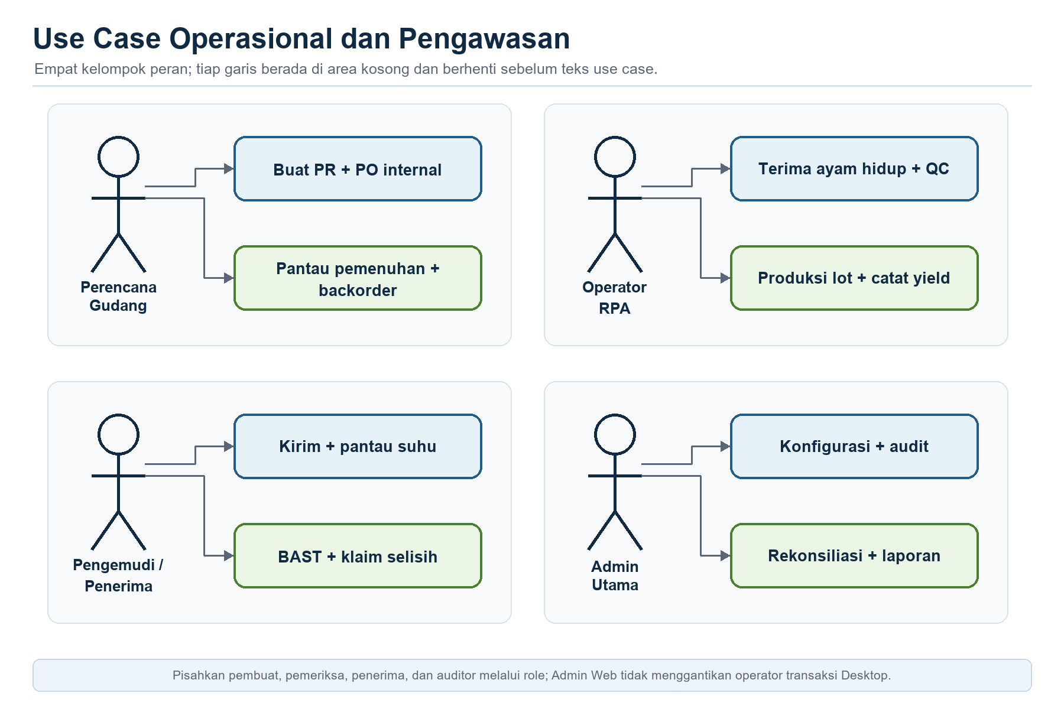
Gambar 2. Use case operasional dan pengawasan.
Relasi aktor ke use case sengaja tidak dibuat sebagai satu garis horizontal panjang agar konektor tidak menimpa kotak. Perencana Gudang mengendalikan permintaan. Operator RPA menangani penerimaan, produksi, POS, dan pengiriman. Admin utama berfokus pada monitor dan audit. Pada implementasi, peran harus diturunkan lagi menjadi hak lihat, tambah, ubah, approve, post, void, export, dan audit.

Alur End to End
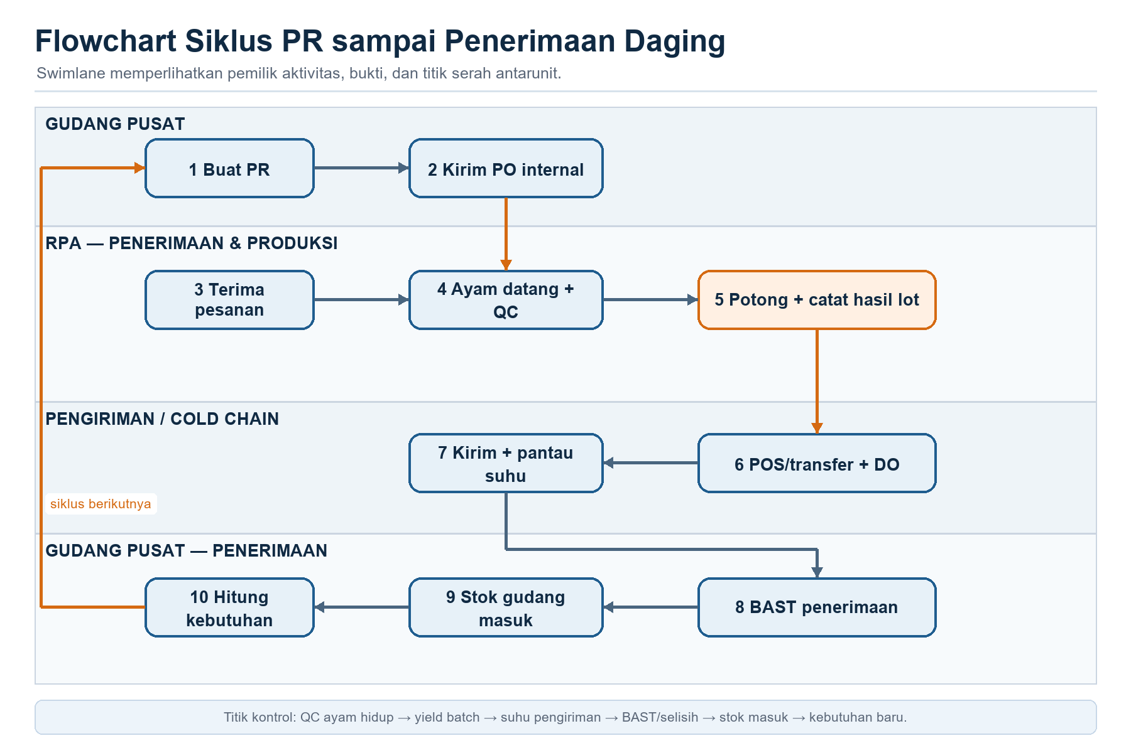
Gambar 3. Flowchart swimlane dari PR sampai siklus kebutuhan berikutnya.
Diagram dibaca dari kiri ke kanan lalu turun mengikuti swimlane. PR dan PO dimulai di Gudang Pusat. RPA menerima order, mencatat ayam hidup, lalu memproduksi lot daging. Pengiriman membawa lot dan dokumen ke Gudang Pusat. BAST menutup pengiriman, menambah stok Gudang, dan menjadi masukan perhitungan kebutuhan berikutnya. Setiap panah mewakili perubahan status yang harus disimpan bersama waktu, pengguna, perangkat, dan versi record.

1. Gudang Pusat membuat PR
Sistem menghitung saran kebutuhan dari stok tersedia, stok dipesan, permintaan outlet, safety stock, lead time RPA, dan jadwal kirim. Pengguna memilih SKU, unit, jumlah, tanggal butuh, sumber kebutuhan, serta catatan. Simpan sebagai DRAFT secara local-first; submit dan approve memerlukan koneksi.

2. PO internal diterima RPA
PR disetujui dikonversi menjadi Internal Order/PO. Nomor referensi PR tetap dibawa. RPA mengakui penerimaan order, menjanjikan kuantitas dan tanggal, serta menandai kebutuhan yang belum dapat dipenuhi sebagai backorder.

3. Ayam datang dari peternak
Penerima RPA membuat Live Bird Receipt. Data minimum meliputi peternak, flock, kendaraan, waktu datang, jumlah ekor, berat bruto/tara/neto, mortalitas saat tiba, dokumen kesehatan, dan suhu/keadaan. Ayam ditahan pada status QUARANTINE sampai QC lulus.

4. Ayam diproses menjadi daging
Supervisor membuat Slaughter Batch dari satu atau beberapa lot ayam yang sudah RELEASED. Operator merekam jumlah dan berat input, mulai/selesai, lini, shift, personel, serta setiap hasil: karkas, dada, paha, sayap, jeroan, produk samping, reject, limbah, dan susut. Sistem memeriksa keseimbangan massa sesuai toleransi.

5. POS RPA memproses transaksi
Untuk Gudang Pusat, kasir memilih pesanan internal lalu melakukan fulfillment berdasarkan catch weight dan lot. Sistem memakai metode INTERNAL_TRANSFER. Untuk pembeli eksternal, transaksi memakai metode pembayaran biasa dan membentuk pendapatan serta HPP.

6. Delivery Order diterbitkan dan dikirim
DO memuat order, lot, kemasan, berat, tujuan, kendaraan, pengemudi, segel, jam muat, dan suhu awal. Status bergerak DRAFT, SUBMITTED, APPROVED, LOADED, DELIVERY, ARRIVED. Perubahan irreversible dan posting tetap online-only.

7. Gudang Pusat melakukan BAST
Penerima Gudang memindai nomor DO/lot, menimbang ulang, mencatat suhu, kondisi, diterima, kurang, rusak, dan ditolak. BAST dapat parsial. Selisih membentuk klaim atau backorder; stok hanya bertambah sebesar kuantitas yang diterima dan lolos QC.

8. Siklus dimulai kembali
Setelah BAST diposting, stok tersedia Gudang berubah. Perencanaan min/max dijalankan ulang. Permintaan outlet yang menunggu dapat dialokasikan; jika kebutuhan masih kurang, sistem menyarankan PR berikutnya dengan referensi kebutuhan asal.

Status Dokumen dan Transisi
Dokumen | Urutan status | Gerbang utama
PR Gudang | DRAFT -> SUBMITTED -> APPROVED / REJECTED -> CONVERTED | Jumlah > 0, tanggal butuh, unit, approver berbeda pembuat
PO/Internal Order | DRAFT -> SUBMITTED -> ACKNOWLEDGED -> PARTIAL/FULFILLED -> CLOSED | Referensi PR, sumber RPA, SLA, sisa order
Penerimaan ayam | DRAFT -> ARRIVED -> QUARANTINE -> RELEASED / REJECTED -> POSTED | Timbang, flock, dokumen kesehatan, QC
Batch pemotongan | DRAFT -> SCHEDULED -> IN_PROCESS -> QC_HOLD -> RELEASED -> POSTED | Input tersedia, hasil lengkap, keseimbangan massa
POS/fulfillment RPA | DRAF -> TERVERIFIKASI -> TERPOSTING / VOID | Metode internal/eksternal, lot, catch weight, harga
Delivery Order | DRAFT -> SUBMITTED -> APPROVED -> LOADED -> DELIVERY -> ARRIVED -> COMPLETED | Lot released, qty tersedia, kendaraan dan suhu
BAST Gudang | DRAFT -> INSPECTED -> ACCEPTED/PARTIAL/REJECTED -> POSTED | DO valid, timbang ulang, QC, selisih
Klaim/backorder | DRAFT -> SUBMITTED -> APPROVED -> RESOLVED/CANCELLED | Sebab, bukti, pemilik tindak lanjut

Tidak ada transisi status yang boleh melompati approval hanya karena pengguna memiliki akses admin. Aksi submit, approve, post, void, dan close harus menolak version lama, memakai idempotency key, dan menulis audit sebelum mengembalikan respons sukses.

Master Data yang Harus Disiapkan
Kelompok | Data minimum | Kontrol kualitas
Unit dan lokasi | Gudang Pusat, RPA, cold room, area quarantine, outlet | Kode unik dan jenis lokasi
Peternak | identitas, kontrak, sertifikasi, rekening, lead time | aktif, tanggal berlaku, status blokir
Flock/ayam hidup | asal, tanggal tetas/panen, strain, jumlah, berat | dokumen kesehatan dan mortalitas
SKU daging | ayam utuh, karkas, dada, paha, sayap, fillet, jeroan | UOM dasar kg dan grade
UOM/catch weight | ekor, krat, kg, gram, pack | konversi bertanggal dan pembulatan
BOM/yield | input ayam hidup, hasil utama, produk samping, susut standar | versi efektif dan toleransi
Kemasan | plastik food grade, karton, es, label, segel | lot dan kedaluwarsa bila relevan
Cold chain | batas suhu per produk/tahap | alarm dan alasan override
Akun | persediaan, GRNI, hutang, WIP, BOP, pendapatan, HPP, selisih | akun leaf aktif dalam tenant

Model Data dan Ketertelusuran
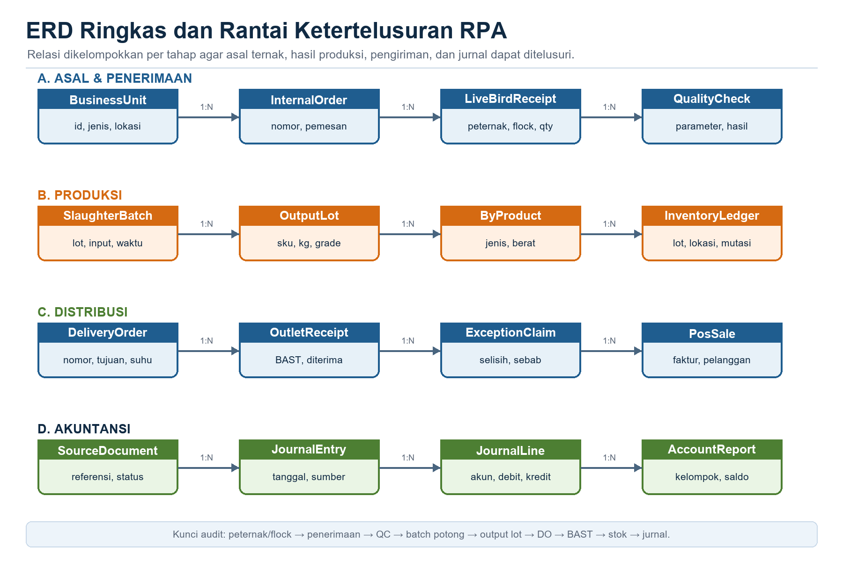
Gambar 4. ERD ringkas dan rantai ketertelusuran.
Setiap hubungan membawa tenant dan nomor sumber. Satu Internal Order dapat dipenuhi oleh beberapa penerimaan atau batch. Satu batch menghasilkan banyak Output Lot. Satu lot dapat dialokasikan ke beberapa Delivery Order, tetapi mutasi persediaannya tetap terpisah. OutletReceipt menutup kuantitas yang benar-benar diterima. InventoryLedger dan JournalEntry tidak boleh kehilangan referensi ke dokumen sumber.
Entitas | Kunci bisnis | Relasi wajib
organization_unit | tenant + unit_code | location, role scope
internal_order | tenant + order_no | requester_unit, supplier_unit, source_pr
live_bird_receipt | tenant + receipt_no | farmer, flock, vehicle, QC
slaughter_batch | tenant + batch_no | input lots, output lots, yield version
output_lot | tenant + lot_no | SKU, grade, production time, expiry
delivery_order | tenant + do_no | order, origin, destination, vehicle
outlet_receipt | tenant + bast_no | DO, lot, accepted/rejected quantity
inventory_ledger | tenant + ledger_id | source document, location, lot
journal_entry | tenant + journal_no | source document, posting status
audit_event | audit schema + event_id | actor, device, before/after, time

Rantai telusur wajib dapat dijalankan dua arah. Dari satu penjualan outlet, pengguna dapat menelusuri lot daging, BAST Gudang, DO RPA, batch pemotongan, penerimaan ayam hidup, flock, dan peternak. Dari satu flock, pengguna dapat melihat seluruh batch, lot hasil, DO, penerima, produksi outlet, serta penjualan yang memakai lot tersebut.

Rancangan API dan Local First
Nama action dan kelas server harus menjelaskan kapabilitas, bukan nama calon pelanggan. Gunakan paket/domain generik seperti `supplynetwork`, `slaughter`, `coldchain`, dan `internaltrade`. Hindari kelas Java atau tabel bernama `AbChicken...`; branding AB Chicken cukup berada pada konfigurasi tenant dan build client.
Kapabilitas | Contoh action generik | Kebijakan client
PR/PO internal | si_supply_requisition_list/save/submit/approve; si_supply_order_* | DRAFT local-first; submit/approve online-only
Penerimaan ayam | si_slaughter_livebird_receipt_list/save/release | Simpan draft dan lampiran lokal; release online-only
Batch pemotongan | si_slaughter_batch_list/save/start/finish/post | Input offline-safe; start/finish/post tervalidasi server
Hasil lot dan QC | si_slaughter_output_list; si_quality_check_* | Cache per halaman; keputusan release online-only
POS internal/eksternal | restaurant_pos_bootstrap/checkout | Gunakan outbox transaksi dan idempotency
Delivery Order | si_coldchain_delivery_list/save/status/post | Draft local-first; delivery/arrived/post online-only
BAST Gudang | si_supply_receipt_list/save/inspect/post | Draft lokal; posting stok online-only
Laporan | si_supply_traceability/report_* | Cache hasil filter; ekspor dari data server tervalidasi

Kontrak keamanan dan isolasi
- Resolver host `abchiken.ebisnis.id` menetapkan slug `abchiken`, mode `TENANT_ONLY`, schema `abchiken`, dan audit `abchiken__audit`; request tidak boleh memilih schema melalui parameter bebas.
- Setiap query memakai koneksi tenant aktif. Tidak ada fallback ke `public` untuk tabel transaksi dan tidak ada pencampuran cache antar namespace aplikasi.
- Hak akses harus diperiksa di server untuk setiap action. Menyembunyikan tombol di client tidak dianggap sebagai kontrol keamanan.
- Idempotency key unik per perangkat dan dokumen wajib pada create, status, posting, dan checkout; version/ETag mencegah lost update.
- Lampiran kesehatan, QC, dan foto kerusakan disimpan lokal lebih dahulu, diunggah melalui antrean, diberi checksum, dan ditautkan ke audit event.

Akuntansi dan Sumber Akun
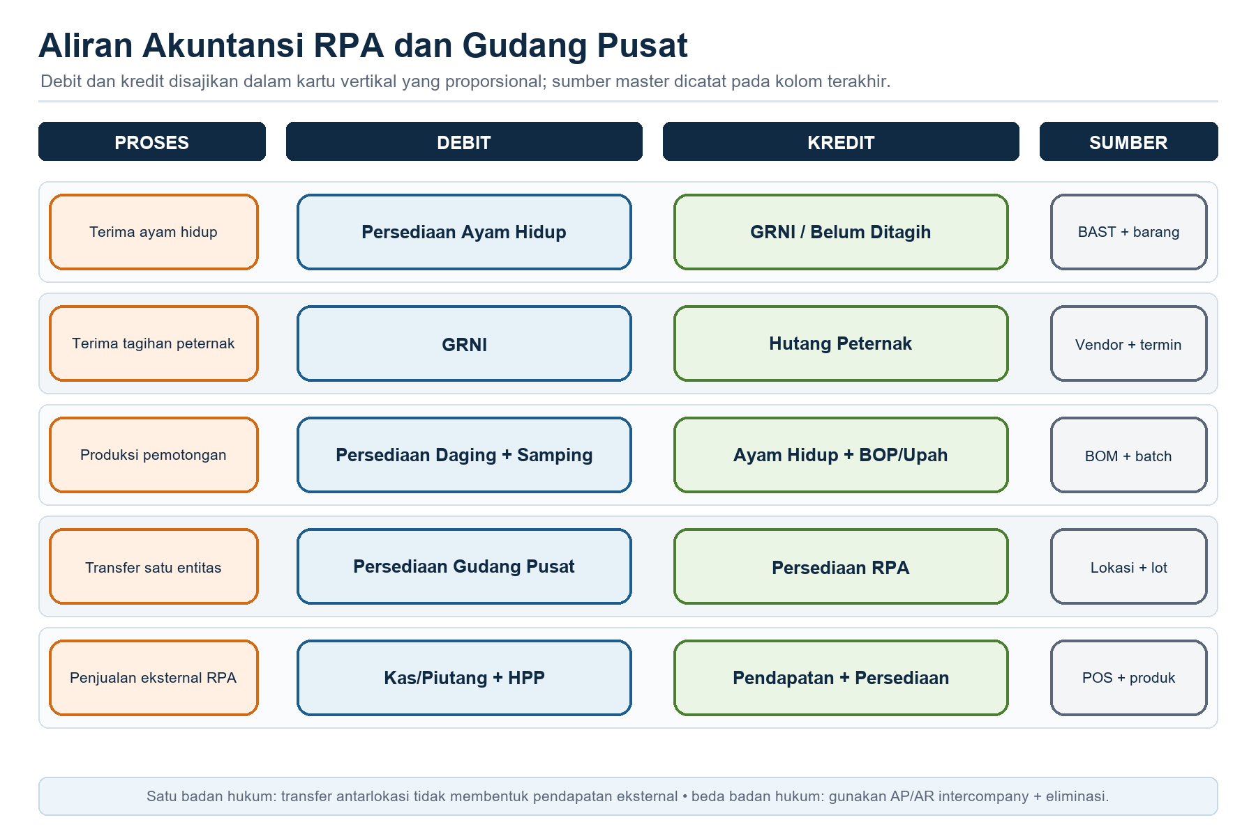
Gambar 5. Aliran akun utama RPA dan Gudang Pusat.
Kolom debit dan kredit menunjukkan substansi transaksi, bukan kode akun yang ditanam pada layar. Server mengambil akun dari master kategori persediaan, jenis transaksi, unit/lokasi, BOM/yield, metode bayar, dan pemetaan laporan. Jika akun belum lengkap atau jurnal tidak seimbang, pratinjau menahan posting dan menyediakan tombol langsung untuk membuka sumber pengaturan yang tepat.
Peristiwa | Debit | Kredit | Sumber akun
BAST ayam hidup | Persediaan Ayam Hidup | GRNI | kategori item + grup pemasok
Tagihan peternak | GRNI | Hutang Peternak | jenis tagihan + pemasok
Bayar peternak | Hutang Peternak | Bank/Kas | cara bayar + rekening
Mulai produksi | WIP Pemotongan | Persediaan Ayam Hidup | BOM/yield + lokasi
Selesai produksi | Persediaan Daging/Produk Samping | WIP Pemotongan | kategori hasil + metode alokasi biaya
Selisih abnormal | Beban Susut/Reject | WIP/Persediaan | reason code + batas toleransi
Transfer ke Gudang | Persediaan Gudang Pusat | Persediaan RPA | lokasi asal/tujuan
Penjualan eksternal | Kas/Piutang dan HPP | Pendapatan dan Persediaan | metode bayar + kategori produk

Alokasi biaya produksi. Harga pokok batch terdiri dari ayam hidup, bahan penolong, kemasan, tenaga langsung yang dialokasikan, dan overhead yang disetujui. Biaya dialokasikan ke karkas, potongan, dan produk samping berdasarkan kebijakan yang dikunci per versi: nilai jual relatif, berat, atau standard cost. Metode tidak boleh diganti setelah batch diposting.
Kontrol balance. Pratinjau posting menampilkan nomor sumber, akun debit, akun kredit, nilai, unit, dan alasan jika tertahan. Tombol `Sesuaikan Akun Debit` atau `Sesuaikan Akun Kredit` membuka master sumber akun, bukan mengubah baris jurnal sementara. Setelah master disimpan, pengguna kembali, memuat ulang, dan menjalankan pratinjau baru.

Pengecualian yang Wajib Ditangani
Kondisi | Tindakan sistem | Bukti dan dampak
Ayam mati saat tiba | Pisahkan mortalitas, reason code, approval | Foto/timbang; tidak masuk stok produksi
Dokumen kesehatan tidak lengkap | Status QUARANTINE | Tidak dapat RELEASED atau diproduksi
Yield di luar toleransi | QC_HOLD dan approval supervisor | Analisis input-output dan alasan selisih
Suhu cold chain menyimpang | Alarm, hold lot, keputusan accept/reject | Log suhu dan penanggung jawab
Berat Gudang berbeda | BAST parsial + klaim | Timbang asal/tujuan dan toleransi
Barang rusak/cacat | Reject/return dengan lot | Foto, sebab, lokasi, pemilik biaya
Order tidak terpenuhi | Backorder tertaut baris asli | Sisa qty dan tanggal janji baru
Respons ganda/jaringan putus | Idempotency mengembalikan hasil yang sama | Tidak ada dokumen atau jurnal ganda
Akun tidak lengkap | Tahan posting | Tunjukkan sumber akun dan tombol koreksi

Laporan yang Harus Tersedia
Laporan | Pertanyaan yang dijawab | Drill down
Kebutuhan vs pemenuhan | Berapa kebutuhan Gudang, dipenuhi, backorder, dan SLA? | PR -> PO -> batch -> DO -> BAST
Penerimaan ayam | Berapa ekor/kg per peternak, mortalitas, dan QC? | Peternak -> flock -> receipt
Yield pemotongan | Berapa hasil per batch, susut, reject, dan varian standar? | Batch -> output lot -> reason
Persediaan per lot | Stok, umur, kedaluwarsa, lokasi, dan status release? | SKU -> lot -> ledger
Cold chain | Pengiriman mana melewati ambang suhu? | DO -> timestamp -> suhu -> tindakan
BAST dan klaim | Apa selisih asal-tujuan dan penyelesaiannya? | DO -> BAST -> claim/backorder
Penjualan RPA | Mana transaksi internal dan eksternal? | Receipt -> pembayaran -> jurnal
HPP dan margin | Berapa biaya ayam, proses, kemasan, serta margin eksternal? | Batch -> alokasi -> penjualan
Jurnal dan buku besar | Apakah semua sumber terposting dan balance? | Dokumen -> jurnal -> akun
Traceability/recall | Ke mana seluruh hasil suatu flock/lot dikirim? | Flock <-> outlet/pelanggan

Semua halaman laporan harus menggunakan lebar penuh area kerja, bukan menumpuk di kiri. Kolom keterangan diberi ruang yang memadai, nilai rata kanan, filter berada satu baris bila layar cukup lebar, dan drill-down dapat diklik. Bukti UAT laporan harus mencakup halaman pertama dan halaman terakhir agar bagian bawah hasil tidak tertutup scroll.

Rencana Data Uji
Data contoh harus tampak seperti operasional nyata dan tidak boleh menyisakan halaman kosong. Angka berikut adalah minimum untuk tenant UAT; jumlah dapat dinaikkan sampai 10.000 record selama performa paging dan local-first tetap terjaga.
Data/proses | Minimum | Variasi wajib
Peternak | 10 | aktif, hold, lead time, kontrak
Flock ayam | 50 | asal, umur, berat, dokumen kesehatan
SKU daging/produk samping | 50 | grade, UOM, suhu, expiry
PR Gudang | 50 | draft, submitted, approved, converted
PO/Internal Order | 50 | acknowledged, partial, fulfilled
Penerimaan ayam + QC | 50 | released, rejected, quarantine
Batch pemotongan | 50 | normal, yield variance, hold
Transaksi POS RPA | 50 internal + 50 eksternal | cash, bank, transfer internal
Delivery Order | 50 | loaded, delivery, arrived, completed
BAST Gudang | 50 | full, partial, reject, selisih timbang
Klaim/backorder | 50 | short, damage, temperature, resolved
Jurnal | minimal 50 per proses posting | posted, held, sumber akun lengkap

Matriks UAT End to End yang Harus Dieksekusi
Matriks berikut adalah acceptance plan. Kolom hasil masih `BELUM DIUJI` sampai modul selesai dibangun dan dijalankan di lingkungan tenant RPA. Penguji tidak boleh mengganti label tersebut berdasarkan review kode saja.
ID | Skenario | Kriteria penerimaan | Hasil
RPA-01 | Gudang membuat, menyimpan, submit, approve PR | PR APPROVED; audit pembuat dan approver berbeda | BELUM DIUJI
RPA-02 | Konversi PR ke PO internal dan RPA acknowledge | Referensi utuh; sisa order akurat | BELUM DIUJI
RPA-03 | Terima 50 lot ayam hidup dan timbang | Qty/berat/flock terisi; tidak ada layar kosong | BELUM DIUJI
RPA-04 | QC release, quarantine, reject | Lot hold tidak dapat diproduksi | BELUM DIUJI
RPA-05 | Produksi 50 batch | Input-output balance dalam toleransi | BELUM DIUJI
RPA-06 | Yield abnormal | QC_HOLD; perlu approval dan alasan | BELUM DIUJI
RPA-07 | POS internal Gudang | Tidak membentuk pendapatan eksternal | BELUM DIUJI
RPA-08 | POS eksternal RPA | Pendapatan, HPP, pembayaran balance | BELUM DIUJI
RPA-09 | Terbitkan dan kirim 50 DO | Status dan log suhu lengkap | BELUM DIUJI
RPA-10 | BAST Gudang full/partial/reject | Stok hanya qty accepted; klaim terbentuk | BELUM DIUJI
RPA-11 | Idempotency ulang semua aksi | Tidak ada dokumen/jurnal ganda | BELUM DIUJI
RPA-12 | Putus jaringan saat draft | Draft/cache/outbox tetap tersedia | BELUM DIUJI
RPA-13 | Putus jaringan saat post | Gagal edukatif; tidak ada sukses palsu | BELUM DIUJI
RPA-14 | Audit tenant/schema | Tidak ada data silang tenant/public | BELUM DIUJI
RPA-15 | Laporan dan drill-down halaman akhir | Semua nilai dapat ditelusuri ke sumber | BELUM DIUJI

Urutan eksekusi UAT
- Jalankan gate tenant: host, slug, mode, schema transaksi, schema audit, dan role.
- Jalankan gate volume dan integritas untuk memastikan setiap halaman minimal 50 record bernilai.
- Dari POS Desktop, eksekusi satu dokumen baru melalui seluruh status PR sampai BAST dan siklus berikutnya.
- Eksekusi cabang stok tersedia dan cabang stok tidak tersedia; sertakan produksi dan pemenuhan parsial.
- Jalankan transaksi internal serta transaksi eksternal RPA dan buktikan jurnalnya berbeda.
- Buka seluruh laporan, lakukan drill-down, periksa pagination sampai halaman terakhir, dan ambil screenshot full-screen beranotasi.
- Bandingkan total persediaan, timbang input-output, nilai jurnal, buku besar, neraca saldo, laba rugi, neraca, dan arus kas.
- Beri status LULUS hanya bila seluruh kasus berhasil tanpa data silang, duplikasi, halaman kosong, atau jurnal tidak balance.

Rencana Implementasi Bertahap
Fase | Ruang lingkup | Keluar bila
0 Keputusan | legal entity, transfer pricing, COA, UOM, toleransi yield/suhu | Dokumen keputusan ditandatangani
1 Fondasi | unit/lokasi, master SKU, peternak, flock, role, audit | Isolasi tenant dan RBAC lulus
2 Inbound RPA | PO internal, penerimaan ayam, QC, quarantine | 50 record per layar dan exception lulus
3 Produksi | batch pemotongan, yield, output lot, costing | mass balance dan costing lulus
4 Outbound | POS RPA, DO, cold chain, BAST Gudang, klaim | siklus end-to-end lulus
5 Akuntansi | mapping, posting, laporan, drill-down | debit=kredit dan sumber terlacak
6 Pilot | satu RPA, Gudang Pusat, Pusat AB Chicken | operasional stabil dan rollback siap
7 Perluasan | outlet bertahap menuju sekitar 90 | monitor, kapasitas, support memenuhi SLA

Rollback dan kontrol rilis
- Gunakan feature flag per tenant/unit untuk menu RPA; default mati pada tenant lain.
- Migrasi database bersifat forward-compatible dan memiliki verifikasi schema sebelum aplikasi dibuka.
- Rilis client memakai kanal `abchicken-*`; aset rilis hanya bernama AB Chicken dan tidak boleh menjadi update varian eBisnis, Al-Bahjah, Nahl, Apotik, atau lainnya.
- Rollback client tidak boleh menurunkan schema. Siapkan kompatibilitas satu versi belakang dan prosedur menonaktifkan action baru di server.
- Pilot memakai satu Gudang Pusat dan satu outlet terlebih dahulu; ekspansi ke sekitar 90 outlet dilakukan bertahap setelah metrik stabil.

Checklist Kesiapan Pengembangan
Butir | Pemilik | Status
Keputusan legal entity dan mode pembukuan | Pemilik bisnis + Akuntansi | WAJIB
Daftar unit/lokasi/cold room | Operasional | WAJIB
Master peternak, flock, SKU, UOM, BOM/yield | RPA | WAJIB
Toleransi mortalitas, yield, timbang, suhu | QA + RPA | WAJIB
COA dan pemetaan laporan | Akuntansi | WAJIB
RBAC dan maker-checker | Admin Utama | WAJIB
Kontrak API generik dan idempotency | Engineering | WAJIB
Desain local-first dan outbox | Engineering | WAJIB
Data UAT minimal 50 per proses | QA | WAJIB
Template screenshot beranotasi dan bukti laporan akhir | QA + Dokumentasi | WAJIB
Prosedur pilot dan rollback | Operasional + Engineering | WAJIB

Dokumen ini menjadi baseline sesi pengembangan berikutnya. Perubahan desain harus memperbarui versi dokumen, alasan perubahan, dampak migrasi, dampak akun, skenario UAT, dan bukti persetujuan. Tidak ada klaim lulus UAT RPA sampai matriks UAT di atas telah dieksekusi penuh pada build dan server kandidat rilis.

